# 新增颜色模式

## rgba(r,g,b,a)

r Red 红 0-255

g Green 绿 0-255

b Blue 蓝 0-255

a Alpha 不透明度 0-1

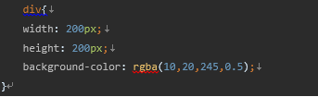

## HSLA(H,S,L,A)：

H：Hue(色调)。取值为：0 – 360,过渡为：(红橙黄绿青蓝紫红)】

【0(或360)表示红色，120表示绿色，240表示蓝色，也可取其他数值来指定颜色。

S：Saturation(饱和度)。取值为：0.0% - 100.0%

L：Lightness(亮度)。取值为：0.0% - 100.0%，50%是平衡值

A：Alpha透明度。取值0~1之间。

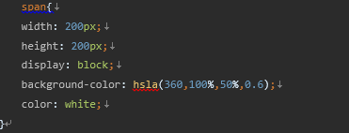

## 关于透明度的补充说明：

rgba() 🡪来控制透明度

transparent 🡪属性值,不可调节透明度，始终完全透明

opacit：数字 🡪背景跟字体都会生效

# 不同浏览器前缀不同

-webkit-border-box：谷歌浏览器、国内浏览器

-0-border-box: opera浏览器

-moz-border-box：火狐浏览器

-ms-border-box：ie浏览器

# 盒模型：

## 常用盒模型：

标准盒子模型中，width(height)= content;

Ie盒子模型中，width(height)= border+padding+content；

## box-sizing：

1. content-box:对象的实际宽度等于设置的width值和border、padding之和

2. border-box： 对象的实际宽度就等于设置的width值，即使定义有border和padding也不会改变对象的实际宽度

# 边框属性：

## 边框阴影box-shadow

box-shadow: h-shadow v-shadow blur spread color inset;

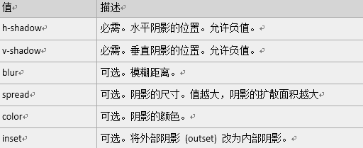

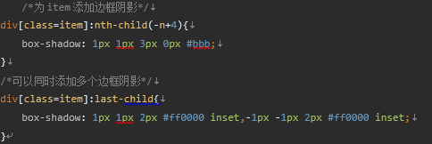

## 边框图片 border-image

功能：将图片规定为包围 div 元素的边框。

border-image 属性是一个简写属性，用于设置以下属性:

|  |  |
| --- | --- |
| 值 | 描述 |
| border-image-source | 用在边框的图片的路径。 |
| border-image-slice | 图片边框向内偏移。 |
| border-image-width | 图片边框的宽度。 |
| border-image-outset | 边框图像区域超出边框的量。（不可为负值） |
| border-image-repeat | 图像边框是否应平铺(repeated)、铺满(rounded)或拉伸(stretched)。 |

## 边框圆角border-radius

border-radius:***/***; /前设置表示在水平方向上半径, /后设置表示在垂直方向上半径；

1.取值数目：

一个值---🡪 1234

两个值---🡪 13、24

三个值---🡪 1、24、3

四个值---🡪 1 、2 、3、 4

[边框顺时针各个角依次为1234]

2.单个圆角的设置： border-top-left-radius

# 文本属性

## 文本阴影text-shadow

text-shadow：[XOffset YOffset 模糊半径(Blur) 颜色],[同上]...

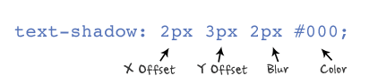

## 文字描边text-stroke

text-stroke:宽度 颜色

## 文字排版direction

1、值：Rtl 从右向左排列 Ltr 从右向左排列

2、要配合unicode-bidi:bidi-override（重新排版） 一块使用

## 溢出省略，text-overflow

1、值：clip 无省略号 ellipsis 省略号

2、配合overflow:hidden和white-space:nowrap一块使用

# 背景

## background-size：

background-size: auto|| number || percentage || cover || contain

1. auto：默认值，保持背景图片的原始高度和宽度;
2. number：可以改变背景图片的大小，有可能让图片变形
3. percentage：此值只能应用在块元素上，所设置百分值将使用背景图片大小根据所在元素的宽度的百分比来计算。
4. cover：容器被图片完全覆盖，但图片可能不能完全显示（常配合background-position：center使用）;
5. contain：将图片完全包裹在容器内，可能容器导致出现空白区域。

注意：当取值为number和percentage时只设置一个值时，第二个值相当于auto，会参照第一个参数值进行等比例缩放。

## background-origin:

background-origin 属性规定 background-position 属性相对于什么位置来定定位。

background-origin: padding-box|border-box|content-box;

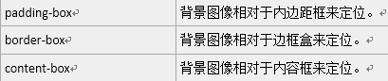

## background-clip:

设置最终显示那些区域。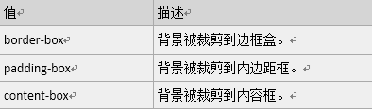

# 渐变：gradient

## linear-gradient线性渐变

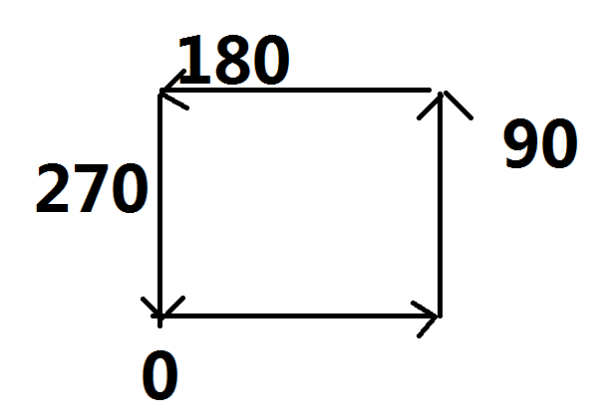

指沿着某条直线朝一个方向产生渐变效果。

linear-gradient( [<point> || <angle>,]? <stop>, <stop> [, <stop>]* )

1. 第一个参数表示线性渐变的方向。

·to left：设置渐变为从右到左，相当于: 270deg;

·to right：设置渐变从左到右，相当于: 90deg;

·to top：设置渐变从下到上，相当于: 0deg;

·to bottom：设置渐变从上到下，相当于: 180deg。（默认值）

·也可以直接指定度数，如45deg

2. 第二个参数是起点颜色。

3. 第三个参数是终点颜色，你还可以在后面添加更多的参数，表示多种颜色的渐变。

## radial-gradient径向渐变

从一个中心点开始沿着四周产生渐变效果

radial-gradient([ [ at <position> ]? [ <shape> || <size> ] , ?<color-stop>[ , <color-stop> ]+)

1. shape：渐变的形状，ellipse椭圆形(默认)，circle表示圆形。
2. size：渐变的大小，即渐变到哪里停止，它有四个值。

closest-side：最近边； farthest-side：最远边；

closest-corner：最近角； farthest-corner：最远角（默认值）

1. <position> 确定圆心的位置。

如果提供2个参数，第一个表示横坐标，第二个表示纵坐标；

如果只提供1个，第二值默认为50%，即center

4.<color>：指定颜色。

## repeating-linear-gradient重复渐变

background: repeating-linear-gradient(33deg,red 0%,red10%,

blue 10%,blue 20%);